Приложение 1 (листы А4 с заголовком памятки)
Памятка пересказ по картинкам.
Памятка пересказ по опорным словам
Памятка пересказ по вопросам.

Приложение 2
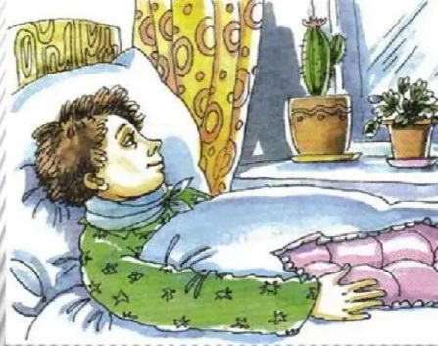

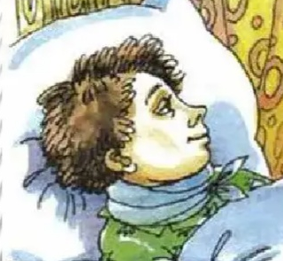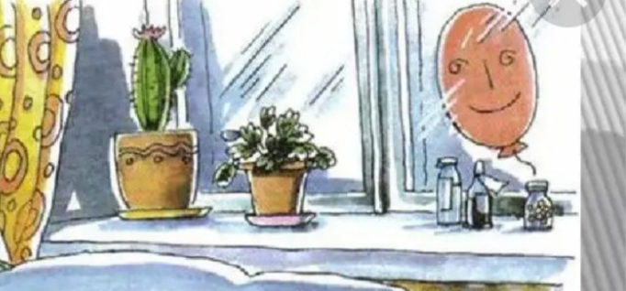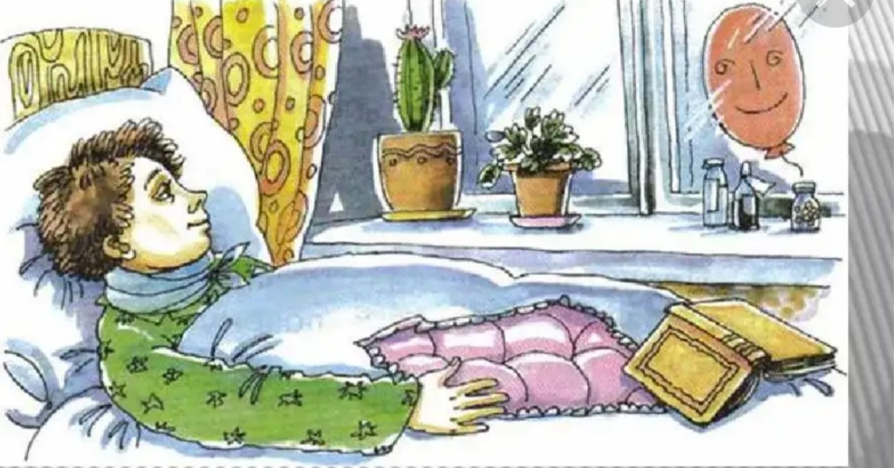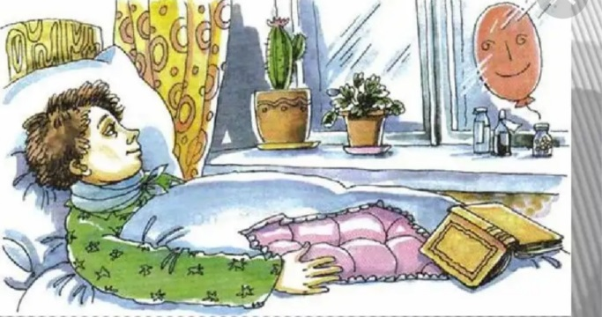

Опорные слова:
Заболел, шар, рожица, скучает, друзья, дергает. (для усложнения заданий возможно добавление слов, не относящихся к произведению.)

Вопросы:
Почему Коля не пошел в школу и остался дома? Что обрадовало Колю?
Что увидел Коля в окне? О чем догадался Коля? Какое чувство испытывал Коля лежа в постели один дома? (для усложнения заданий возможно добавление вопросов, не относящихся к произведению.)

